PRZYRODA KL.IV 11.05.2020R. (PONIEDZIAŁEK)
Dziś kontynuujemy temat z poprzedniej lekcji „Warunki życia w wodzie”.
W celu lepszego zrozumienia tematu i utrwalenia wiadomości zdobytych na poprzedniej lekcji proszę o zapoznanie się z poniższą prezentacją oraz wykonanie doświadczeń. Następnie pisemnie w zeszycie przedmiotowym odpowiedzcie na pytania zawarte w prezentacji. Praca podlega ocenie!
Wykonaną pracę proszę przesłać na adres e-mail w terminie do dnia 18.05.20.

1. Charakterystyka ryb
Ryby są kręgowcami przystosowanymi do życia w wodzie. Pływają w wodzie za pomocą płetw i odpowiednich ruchów ciała. Organem napędowym u ryb jest ogon zakończony płetwą ogonową, zaś pozostałe płetwy służą do utrzymania właściwego kierunku ruchu i odpowiedniej pozycji. Skóra ryb jest pokryta łuskami i licznymi gruczołami wytwarzającymi śluz, co pozwala zmniejszyć tarcie podczas poruszania się w wodzie. Wiele gatunków ryb ma wewnątrz ciała pęcherz pławny. To błoniasty worek, wypełniony gazem. Dzięki niemu ryba potrafi utrzymać się na dowolnej głębokości.
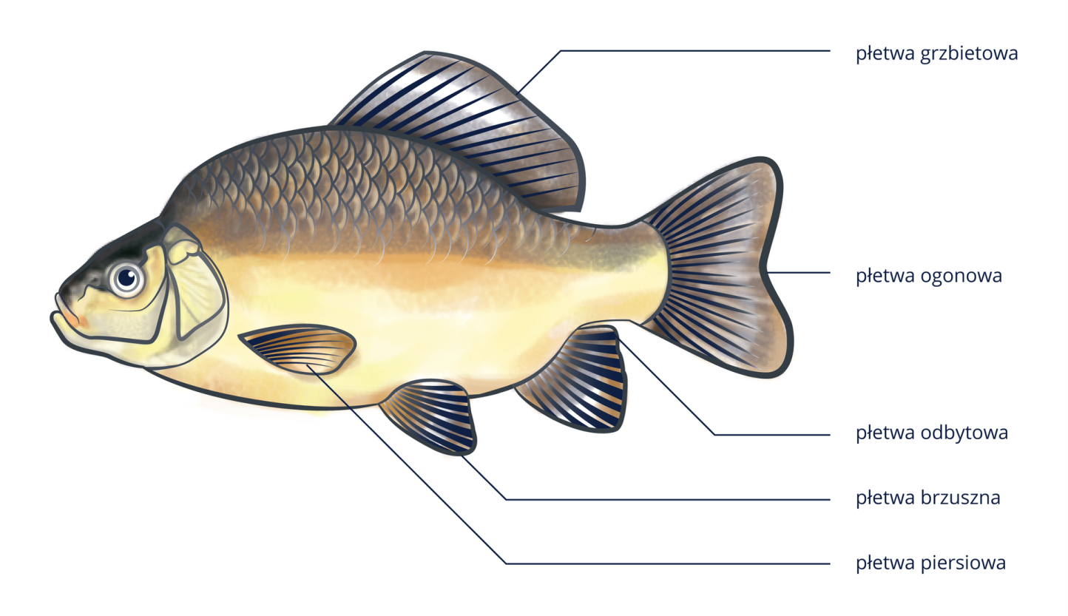
Rodzaje płetw
Ryby oddychają skrzelami pobierając tlen rozpuszczony w wodzie. Przez otwarty pysk kierują wodę do skrzel. W skrzelach, które są mocno ukrwione, tlen z wody przenika do krwi. Ryby mają narządy zmysłów: wzroku, słuchu i specyficzny narząd czuciowy, zwany linią boczną, który rejestruje ruchy wody.
Wśród ryb występują dwie płcie, często znacznie różniące się rozmiarami i wyglądem. W okresie tarła samice składają do wody jaja, zwane ikrą. Niektóre ryby składają nawet tysiące jajeczek, z których wylęgają się młode, zwane narybkiem. Dorosłego wieku dożywają tylko nieliczne ryby, gdyż większość zostaje pożarta przez inne zwierzęta.
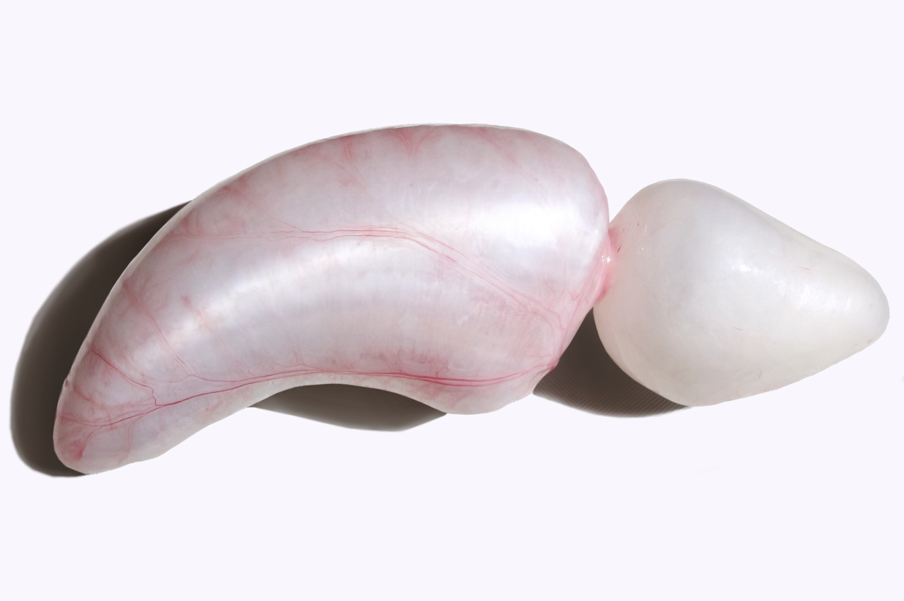
Wypreparowany pęcherz pławny ryby. Niegdyś cienkie błony rybich pęcherzy służyły jako szyby w oknach

Odpowiedz w zeszycie na poniższe pytania:

Co pomaga rybom pływać?
Twórcy samochodów startujących w wyścigach niemal od stu lat poprawiają swoje konstrukcje, aby ich pojazdy poruszały się szybciej i były bardziej zwrotne. Ryby od kilkuset milionów lat mają doskonałą budowę i sprawność, aby szybko poruszać się w wodzie.
Już wiesz
- jakie znaczenie w życiu zwierząt mają różne cechy budowy;
- jak są zbudowane ryby;
- jak ryby są przystosowane do życia w wodzie.
Nauczysz się
- porównywać opór stawiany przez powietrze i wodę;
- wyjaśniać, jakie jest znaczenie opływowego kształtu ryb;
- wyjaśniać, jakie znaczenie ma pęcherz pławny.

1. Gdzie łatwiej się poruszać?
Ryby całe życie spędzają w wodzie i bez problemu się w niej poruszają. Czy wszystkim organizmom łatwo to przychodzi? Ci, którzy byli nad morzem lub jeziorem, wiedzą, że inaczej biega się po mokrym piasku, inaczej w wodzie sięgającej do kolan, zaś bieganie w wodzie do pasa jest niemal niemożliwe. Teraz możemy zrobić doświadczenia, wykazując różnice oporu stawianego przez powietrze i wodę.
Doświadczenie 1
Wykazanie różnicy w oporze powietrza i wody.
Co będzie potrzebne
- dwie identyczne monety, np. pięćdziesięciogroszowe;
- wysoki szklany pojemnik.
Instrukcja
- Napełnij przygotowany uprzednio pojemnik wodą.
- Umieść obie monety na tej samej wysokości, jedną tuż nad powierzchnią wody, a drugą obok pojemnika z wodą, po czym wypuść je jednocześnie.
- Obserwuj prędkość spadania obu monet.
- Przeprowadź doświadczenie kilkakrotnie, aby upewnić się co do wyniku.

Podsumowanie
Jeżeli moneta spadająca w wodzie poruszała się wolniej i spadła później, to znaczy, że woda stawia jej większy opór niż powietrze.
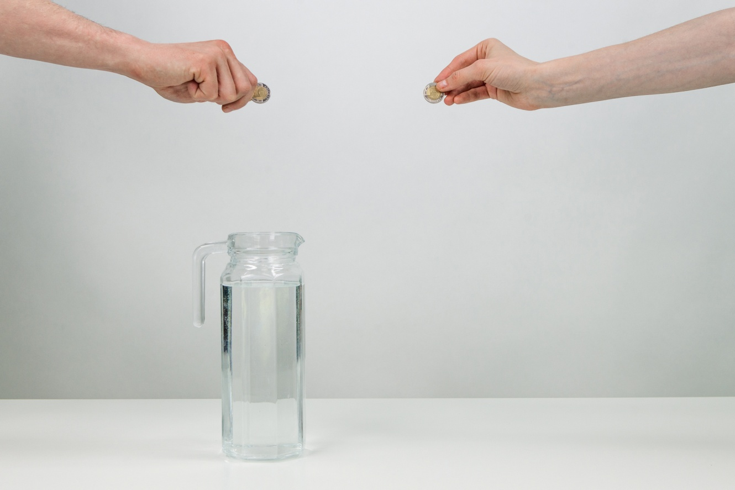

2. Jak pokonać opór wody?
Ryby podczas pływania muszą przezwyciężać opór wody. Te same prawa dotyczą jednak wszystkich ośrodków, np. powietrza. Warto zwrócić uwagę, że zarówno ptaki, jak i samoloty, które osiągają znaczne prędkości w locie, mają opływowy kształt ciała (lub kadłuba) i skierowany ku przodowi długi dziób. Podobnie jest z poruszaniem się w wodzie. Jednak stawia ona znacznie większy opór niż powietrze. Dlatego właśnie łatwiej poruszają się w wodzie obiekty o podłużnym, wrzecionowatym kształcie. Oznacza to wąski, wydłużony przód, poszerzenie w środku i zwężenie ku tyłowi. Przypomnij sobie, jaki kształt ma większość ryb, a także kształt kajaków, łodzi, jachtów, statków, okrętów czy łodzi podwodnych. W celu potwierdzenia zrób następujące doświadczenia.
Doświadczenie 2
Sprawdzenie, jak kształt obiektu wpływa na prędkość jego spadania.
Co będzie potrzebne
- dwa takie same balony,
- dwie identyczne kartki formatu A4,
- kawałek plasteliny,
- dwa wysokie słoiki, przezroczyste wazony albo akwaria lub wysokie szklane cylindry laboratoryjne.
Instrukcja
- Nadmuchaj i zawiąż jeden z baloników, a drugi pozostaw nienadmuchany.
- Upuść oba baloniki na podłogę jednocześnie z tej samej wysokości.
- Jedną z kartek papieru złóż kilkakrotnie wzdłuż, a drugiej nie zginaj. Obie trzymaj poziomo.
- Upuść obie kartki jednocześnie na podłogę z tej samej wysokości.
- Jedną kulkę plasteliny mocno rozpłaszcz, a z drugiej dłonią utocz wałek.
- Oba kawałki plasteliny wrzuć jednocześnie do wysokiego szklanego pojemnika. Uważaj, aby rozpłaszczony kawałek wrzucić poziomo.
- Obserwuj, który kawałek szybciej opadnie na dno.
- Doświadczenia powtórz kilkukrotnie.
Podsumowanie
Doświadczenia wykazały, że zarówno w powietrzu, jak i w wodzie obiekty o większej powierzchni i mniej opływowym kształcie spadają wolniej.
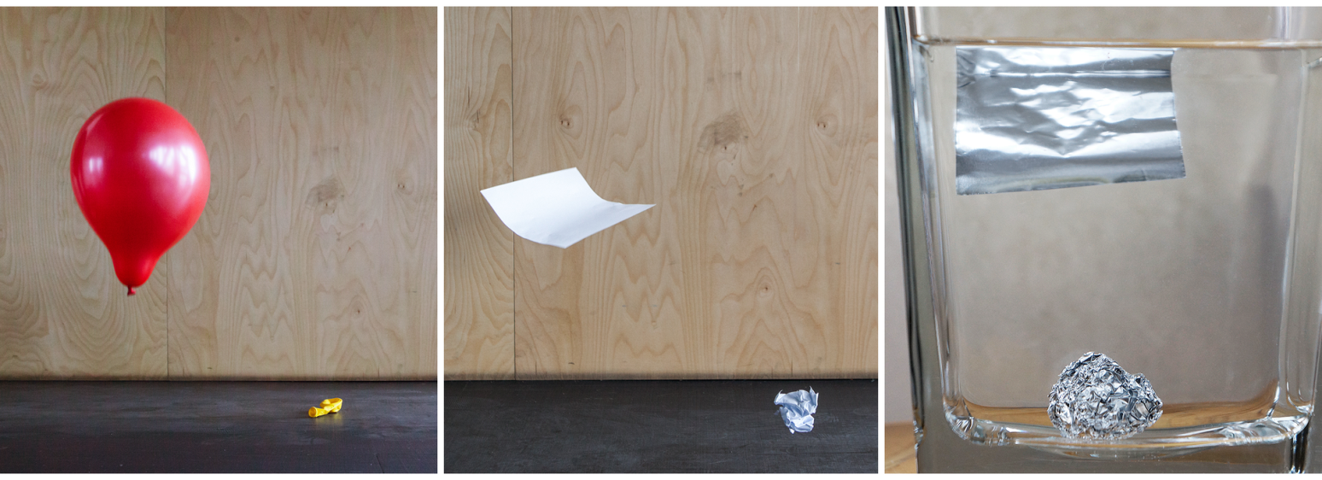
Jeżeli dwa przedmioty mają tę samą masę, ale jeden ma mniejsze wymiary i bardziej opływowy kształt, to w ośrodku stawiającym opór może poruszać się szybciej
Ważne!
Nie wszystkie ryby mają opływowy kształt ciała, dlatego nie umieją szybko pływać. Na przykład koniki morskie trudno nazwać dobrymi pływakami. Jednak kształt ich ciała doskonale je maskuje, gdy kryją się wśród podwodnych roślin. Umiejętność szybkiego pływania nie jest więc im potrzebna.

3. Jak działa pęcherz pławny?
„Ciało zanurzone w wodzie pozornie traci na wadze tyle, ile waży wyparta przez nie woda”. Z tego powodu ryby zanurzone w wodzie porównaniu do zwierząt lądowych są „lżejsze” o masę wypartej wody. Stąd w wodach mórz i oceanów mogą żyć największe i najcięższe znane nam zwierzęta. Ryby, tak jak i ludzie czy okręty, są cięższe od wody, ale w niej nie toną. Potrafią też wypływać na jej powierzchnię lub zanurzać się głęboko.
Im głębiej zanurza się ryba, tym z większą siła ciśnie na nią otaczająca ją masa wody. Żeby móc wyrównać to ciśnienie i pływać na różnych głębokościach, ryby posiadają pęcherz pławny. Ma on postać komory, która w razie potrzeby wypełnia się gazem. Wówczas ryba wypływa bliżej powierzchni. Możemy to lepiej zrozumieć, wykonując doświadczenie.
Doświadczenie 3
Zbadanie zasady działania pęcherza pławnego.
Co będzie potrzebne
- mały zakręcany słoik lub szklana zakręcana buteleczka,
- wysoki, duży pojemnik (np. wysoki wazon, akwarium, wiaderko itp.).
Instrukcja
- Napełnij zarówno duży pojemnik, jak i mały słoik wodą.
- Zakręć słoik i wrzuć go do dużego pojemnika.
- Wyjmij słoik z dna pojemnika i odlej z niego trochę wody. Zakręć słoik i ponownie wrzuć do pojemnika.
- Jeżeli słoik tonie, to odlej z niego jeszcze trochę wody i spróbuj ponownie.
- Jeżeli słoik pływa po powierzchni, to dolej trochę wody i spróbuj ponownie.
- Powtarzając te czynności i zmieniając ilość wody oraz powietrza, możesz osiągnąć stan, w którym zakręcony słoik z pęcherzem powietrza wewnątrz będzie unosił się między dnem a powierzchnią wody.
Podsumowanie
Szkło i zakrętka są cięższe od wody, więc słoik napełniony wodą tonie. Powietrze jest lżejsze od wody, więc słoik zawierający dużo powietrza pływa po powierzchni.

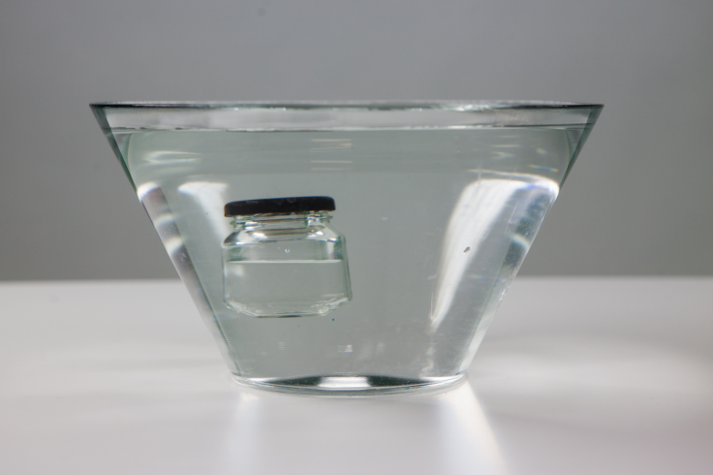

Podsumowanie
- Woda stawia większy opór poruszającym się obiektom iż powietrze.
- Obiekty o opływowym kształcie szybciej poruszają się w powietrzu i w wodzie.
- Pęcherz pławny umożliwia zrównoważenie nacisku wody na ryby, co ułatwia im poruszanie się w wodzie.
Odpowiedz na pytania w zeszycie:

Ćwiczenie 2

Ćwiczenie 3
Ćwiczenie 4
